План мероприятий, посвященных празднованию
Дня пожилых людей
МБОУ «Чукальская ООШ»
2011 год

№ п/п | Наименование мероприятия | Дата проведения | Ответственный
1 | Акция «Согрей теплом своей души»  Организация тимуровской помощи | октябрь | Администрация
2 | Выставка в краеведческом уголке «Из бабушкиного сундучка» | 7 октября | Руководитель музея
3 | Выступление школьной агитбригады «Сердце, полное добра…» | 11 октября | Зам. директора по УВР
4 | Оформление выставки «Люди пожилые, сердцем молодые» | октябрь | Зам. директора по УВР
5 | «Почта добра» - рассылка открыток бабушкам, дедушкам, а также ветеранам педагогического труда | до 21 октября | Классные руководители
6 | Праздничный концерт, приуроченный ко Дню пожилых людей «Наши бабушки, наши дедушки» | 11 октября  14.00 | Администрация,  музыкальный руководитель
7 | Классные часы и часы общения, приуроченные ко Дню пожилых людей | октябрь | Воспитатель, классные руководители
8. | Поздравление учителей ветеранов | 5 октября | воспитатели
9. | Посещение на дому пожилых людей и поздравление их с праздником | 1 октября | Воспитатели,  Классные руководители
10. | Конкурс сочинений « Мои бабушка и дедушка» | 14 октября | Классные руководители начальных классов

Директор школы: _________________________/А.Н. Хрящиков/

В МБОУ «Чукальская ООШ» запланирована и проводится разнообразная по формам деятельность, направленная на воспитание уважительного отношения к людям пожилого возраста, к их богатому жизненному опыту. Наша непосредственная помощь пожилым людям нашего села оказывается систематически, за что люди очень благодарны и педагогам, и воспитанникам школы.
1 октября - Международный День пожилых людей, в связи с этим событием нашей школе прошла акция «Согрей теплом своей души».
Ко Дню пожилых людей в школе заработала «Почта добра». Учащиеся школы приготовили поздравительные открытки. Ребята смастерили красивые открытки из цветной бумаги и забавных картинок и подарили их ветеранам труда. Они пожелали ветеранам добра, счастья и, конечно же, крепкого здоровья.
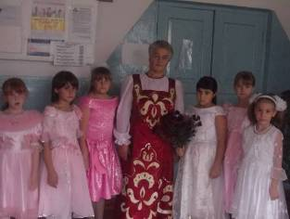
Хочется надеяться, что частички добра, подаренные нашими воспитанниками пожилым людям, порадуют адресатов.
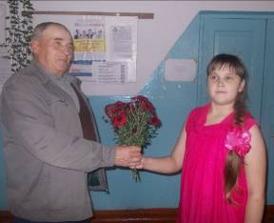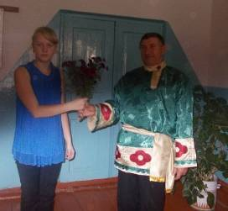

Ребята поздравляли с днем пожилых людей ветеранов ВОВ, ветеранов педагогического труда.

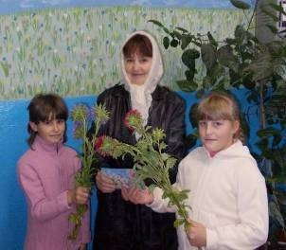

Тимуровское движение – это форма помощи одиноким людям, это форма милосердия. Ребята оказали помощь престарелым жителям села. Самое главное, что необходимо пожилым людям – это общение. Дети с удовольствием поговорили с бабушками, рассказали о своей школьной жизни, послушали рассказы о детстве ветеранов.
В школьном краеведческом уголке была организована выставка «Из бабушкиного сундучка», на которой Трушина А.И., ветеран труда, показала свои «фирменные» вязаные тапочки и варежки, показала ребятам, как их вязать.

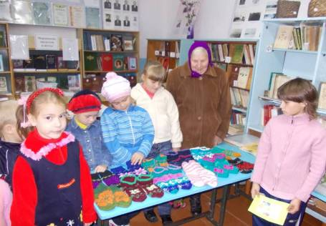

В рамках акции классными руководителями и воспитателями были проведены часы общения, приуроченные ко Дню пожилых людей. Педагоги рассказали детям, почему подобным праздникам придается большое значение, как важно оказывать внимание одиноким людям, как это здорово – дарить частичку своего добра. Дети вспоминали своих бабушек и дедушек, рассказывали об их порой очень нелегкой жизни в военные годы, читали стихи.
Учениками 2- 4 классов были написаны сочинения о своих любимых бабушках и дедушках.
11 сентября школьная агитбригада выступила с концертной программой «Сердце, полное добра» в СДК. На праздничный огонек в уютном зале Дома Культуры собрались пожилые люди всего поселения.
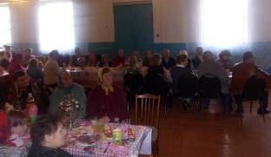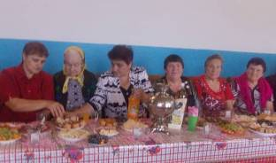
Выступление наших юных артистов стало уже традиционным. Вот и сегодня учащиеся школы подготовили интересные номера: проникновенно прочитали стихи про бабушек и дедушек, вокальная группа исполнила «Песенку о хорошем настроении», девочки младшего возраста подарили зрителям частушки о бабушке и веселый танец с зонтиками. Солдатова Настя исполнила песню «Деревня». Все аплодировали нашим ребятам и благодарили за такой замечательный концерт.
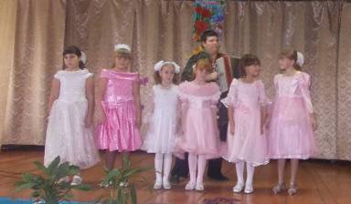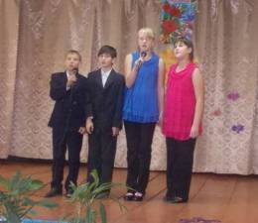

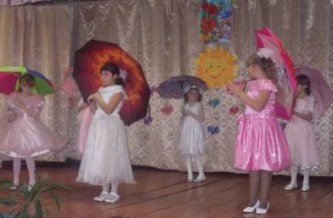

Чтобы сердце горело,
Не тлело во мгле,
Делай доброе дело-
Тем живём на Земле!

